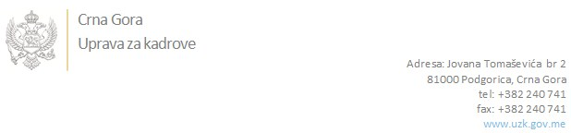

Br: 02/1-100/20-6612/2 21. decembar 2020. godine

U skladu sa članom 47 Zakona o državnim službenicima i namještenicima ("Službeni list CG", br. 2/18 i 34/19), a na osnovu Izvještaja o provjeri znanja, sposobnosti, kompetencija i vještina kandidata br. 02/1-100/20-6612/1 od 21.12.2020. godine, Uprava za kadrove utvrdila je

**LISTU ZA IZBOR KANDIDATA**

Po javnom oglasu br. 02/1-100/20-5917/2, objavljenom 23.11.2020. godine, za potrebe **Suda za prekršaje u Podgorici**, za radno mjesto:

**I Samostalni/a referent/kinja - upisničar/ka - Sudska pisarnica** - Izvršilaca: 1, na određeno vrijeme, radi zamjene privremeno odsutnog državnog službenika, odnosno namještenika za vrijeme odsustva državnog službenika, odnosno namještenika, a najduže do dvije godine - IV1 nivo kvalifikacije obrazovanja:

**ALISA MULIĆ - ostvareni broj bodova 18.02**

Odluka o izboru kandidata donosi se u skladu sa članom 48 Zakona o državnim službenicima i namještenicima ("Službeni list CG", br. 2/18 i 34/19), i dostavlja Upravi za kadrove najkasnije u roku od deset dana od dana prijema liste za izbor kandidata.

**Svetlana Vuković**

**D I R E K T O R I C A**

Dostavljeno:

- Sudu za prekršaje u Podgorici

- a/a